Unit 7 Lesson 4: Clasifiquemos cuadriláteros

WU ¿Qué saben sobre los cuadriláteros? (Warm up)

Student Task Statement
¿Qué sabes sobre los cuadriláteros?

1 Adivina cuál

Student Task Statement
- Jueguen una ronda de “Adivina cuál”.
- Compañero A: selecciona uno de los cuadriláteros. No se lo indiques a tu compañero.
- Compañero B: haz preguntas de “sí” o “no” para adivinar cuál figura escogió tu compañero. Después de cada pregunta, tacha o quita cuadriláteros teniendo en cuenta la respuesta de tu compañero.
- 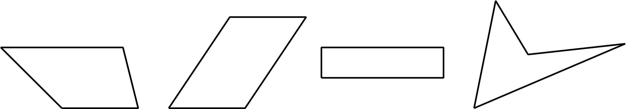
- 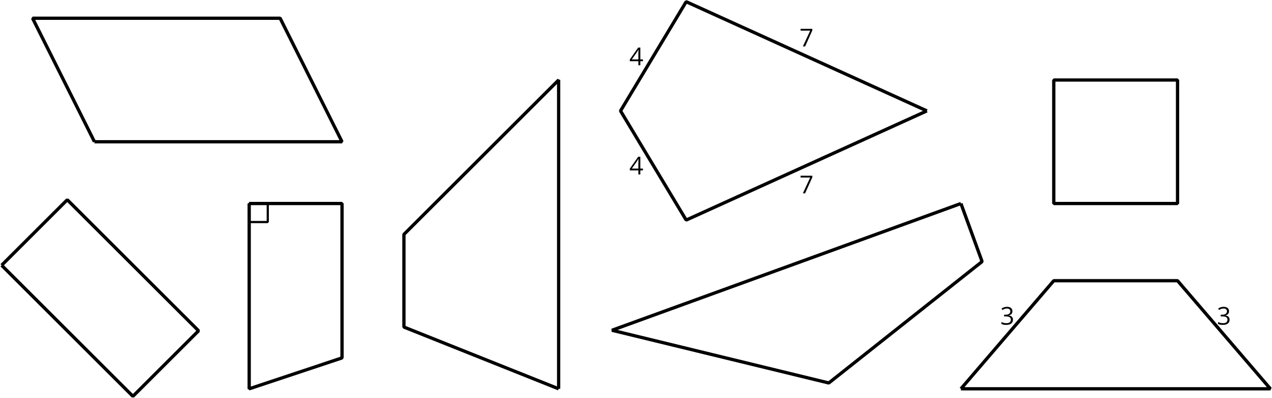
- 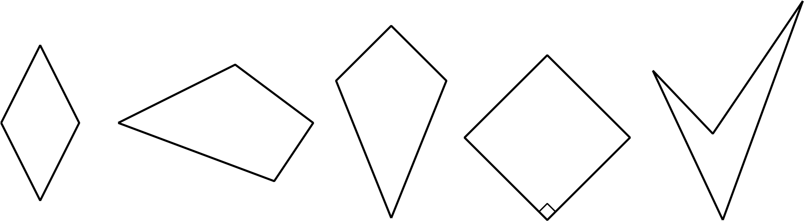
- Escriban en el espacio sus preguntas para esta ronda.
- Han y Mai estaban jugando “Adivina cuál”. Estas son las dos últimas figuras. ¿Qué pregunta puede hacer Mai para descubrir cuál figura escogió Han?
- 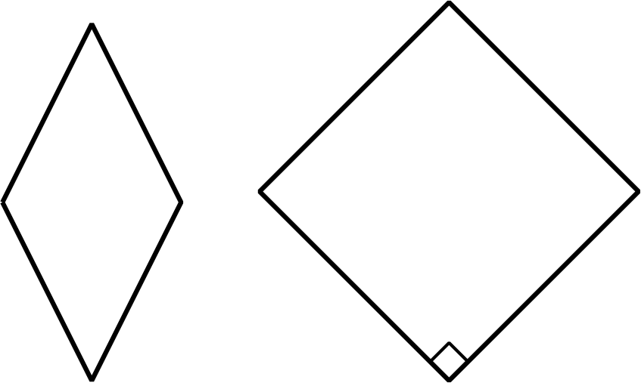
Si les queda tiempo: intercambien roles y jueguen “Adivina cuál” de nuevo.

2 Clasificación de tarjetas: Cuadriláteros

Student Task Statement
Tu profesor te va a dar un grupo de tarjetas.
- Clasifica todas las tarjetas de cuadrilátero de una manera que tenga sentido para ti. Nombra las categorías de tu clasificación.
- Clasifica las tarjetas de cuadriláteros de otra manera. Recuerda nombrar cada una de las categorías de tu nueva clasificación.
© CC BY 2021 Illustrative Mathematics®

